研究生综合服务管理平台

系统操作手册

系统登录（校外）：在校外网络的同学可以使用学校提供的webvpn登录研究生综合服务平台，地址https://vpn.jlu.edu.cn
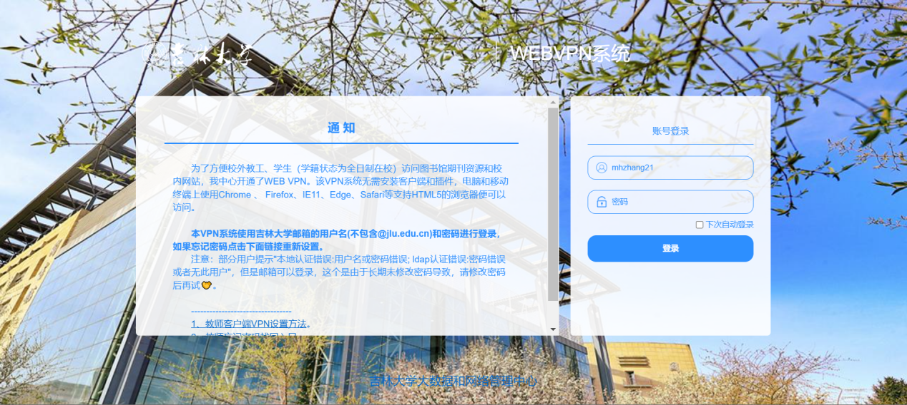
请使用学校发放的账号、密码登录webvpn后点击“新研究生管理系统”
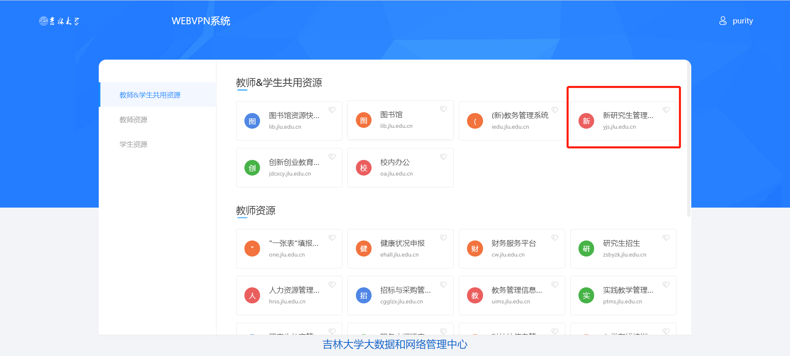
以下为校内网络登录方式：
1)在浏览器中输入网址：https://yjs.jlu.edu.cn敲击键盘Enter键后跳转登录页面。
2)按照提示，输入用户名与密码：登录采用学校统一身份认证，用户名为吉林大学邮箱号（去掉@后缀），密码为邮箱密码。点击【登录】后即进入研究生系统
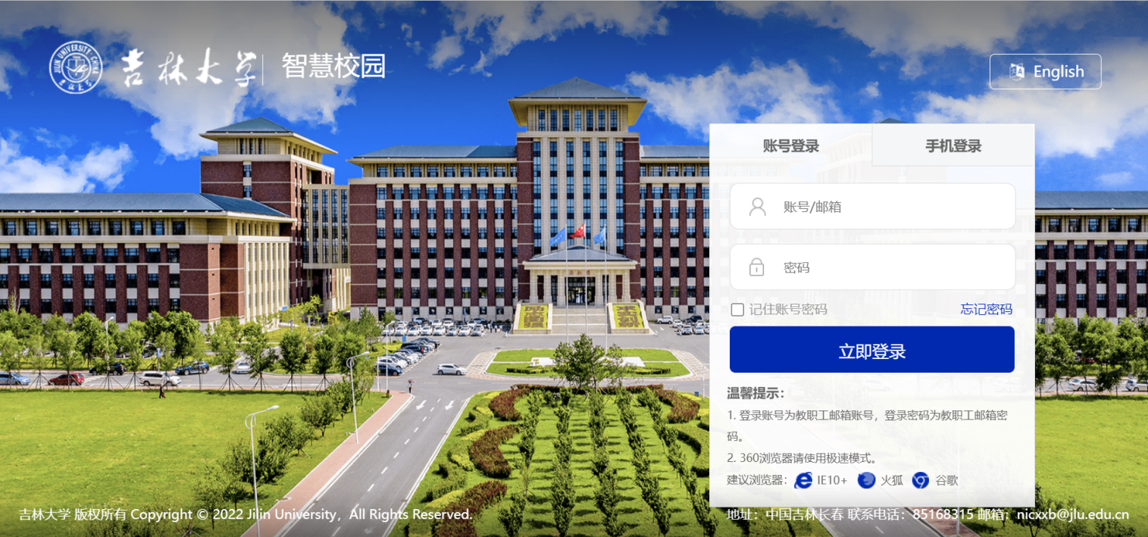

培养管理-->我的培养计划
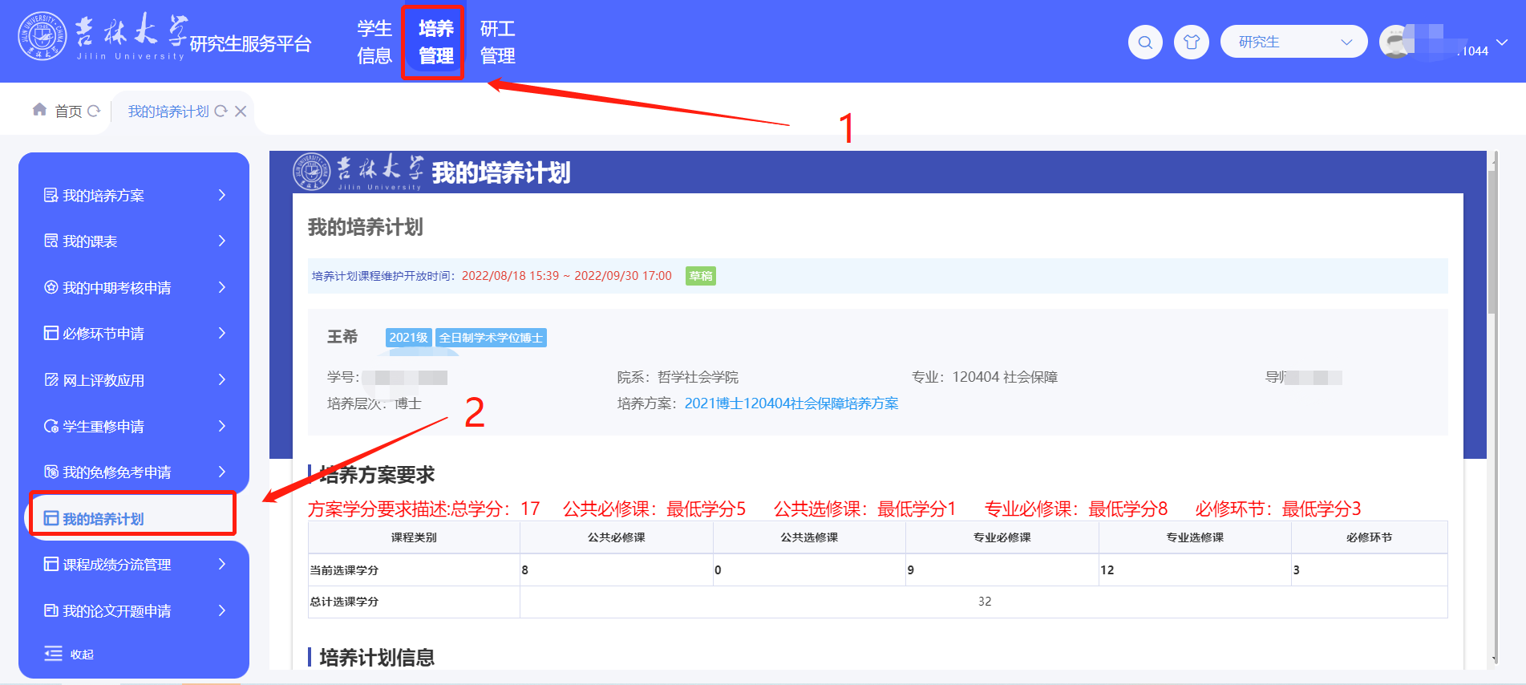

学生角色

我的培养计划申请
功能描述：学生在培养计划维护开放期间进行培养计划制定和申请提交如【图1】；学生核对自己的信息是否正确。内容包含：【姓名、年级、学生类别、学号、院系、专业、导师、培养层次、培养方案】
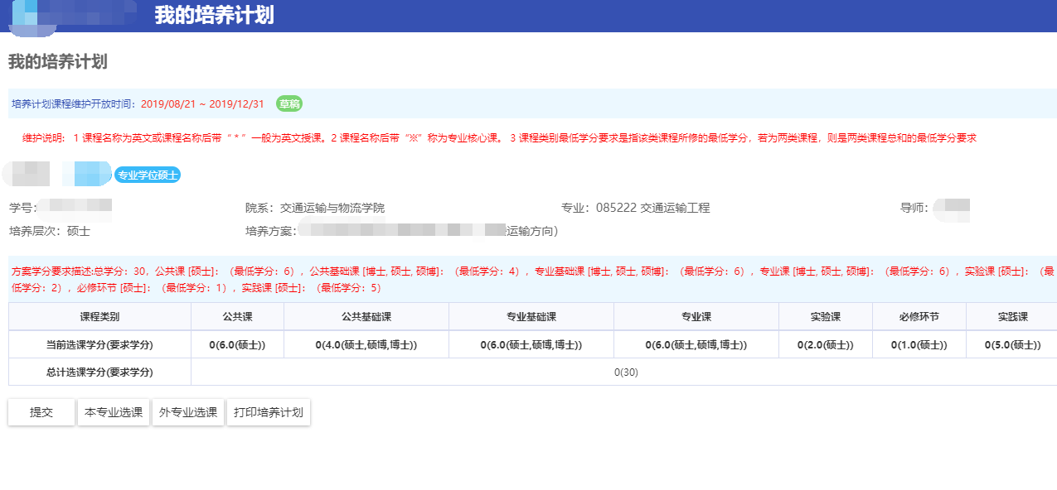
【图1】
点击【本专业选课】选则本专业的课如【图2】（如果学生打开页面没有课程，联系院系指定学生的培养方案后可以选课），点击【外专业选课】进行跨专业选课，设置条件，点击【查询】后进行跨选，如【图3】；选择完成后，分数需要满足培养方案的要求，否则不能提交【如图4】
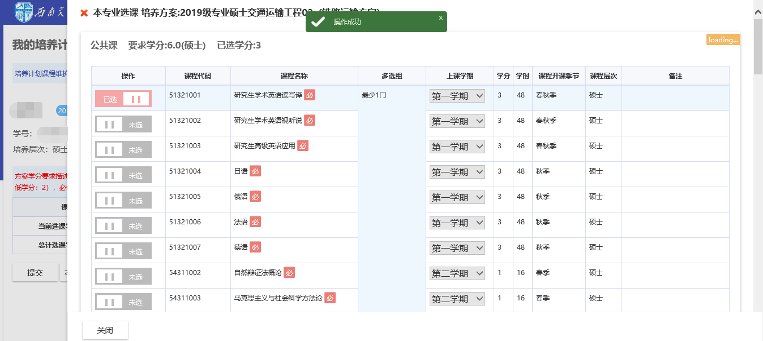
图2
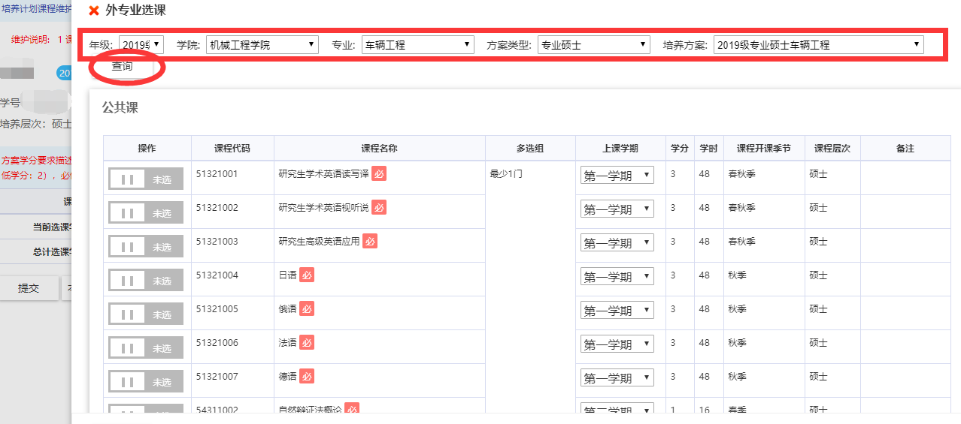
图3
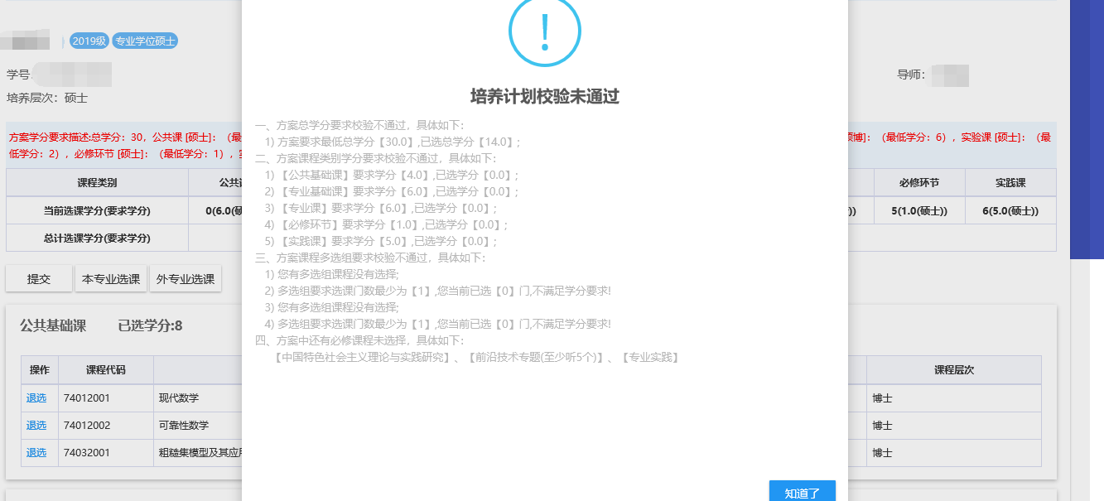
图4

